广州市注销企业一网通平台
注
销
登
记
操
作
手
册

2020年7月

目录
1. 登录规则 2
1.1. 广州一网通注销专区 2
1.1.1. 一般注销 3
1.1.2. 简易注销 7
2. 业务操作步骤 8
2.1. 有限公司一般注销业务操作 8
2.1.1. 核对身份 8
2.1.2. 资料录入 9
2.1.3. 信息确认 11
2.1.4. 签名/提交 11
2.2. 分公司一般注销业务操作 12
2.2.1. 核对身份 12
2.2.2. 资料录入 13
2.2.3. 信息确认 15
2.2.4. 签名/提交 15
2.3. 合伙企业一般注销业务操作 16
2.3.1. 核对身份 16
2.3.2. 资料录入 16
2.3.3. 信息确认 18
2.3.4. 签名/提交 19
2.4. 个独企业一般注销业务操作 20
2.4.1. 核对身份 20
2.4.2. 资料录入 21
2.4.3. 信息确认 22
2.4.4. 签名/提交 23
2.5. 有限公司简易注销业务操作 24
2.5.1. 核对身份 24
2.5.2. 资料录入 25
2.5.3. 信息确认 26
2.5.4. 签名 27
2.6. 我的办件 28
3. 权力来源与咨询方式 28
3.1. 权力来源 28
3.2. 咨询方式 28

登录规则
个人账号：必须是该企业的法定代表人或联络员
企业账号：只能办理该企业；

广州一网通注销专区
（网址https://air.scjgj.gz.gov.cn/）
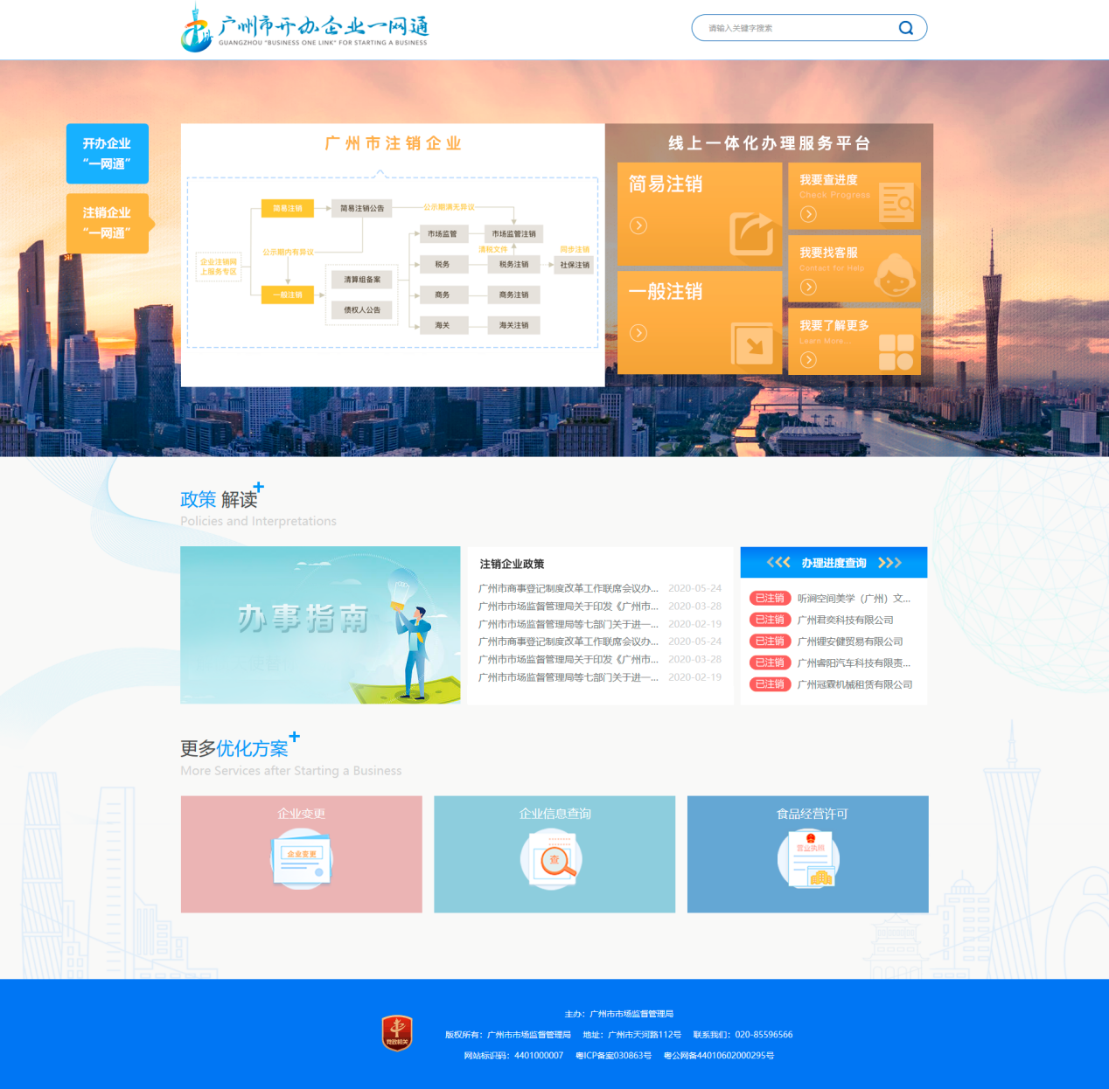

一般注销

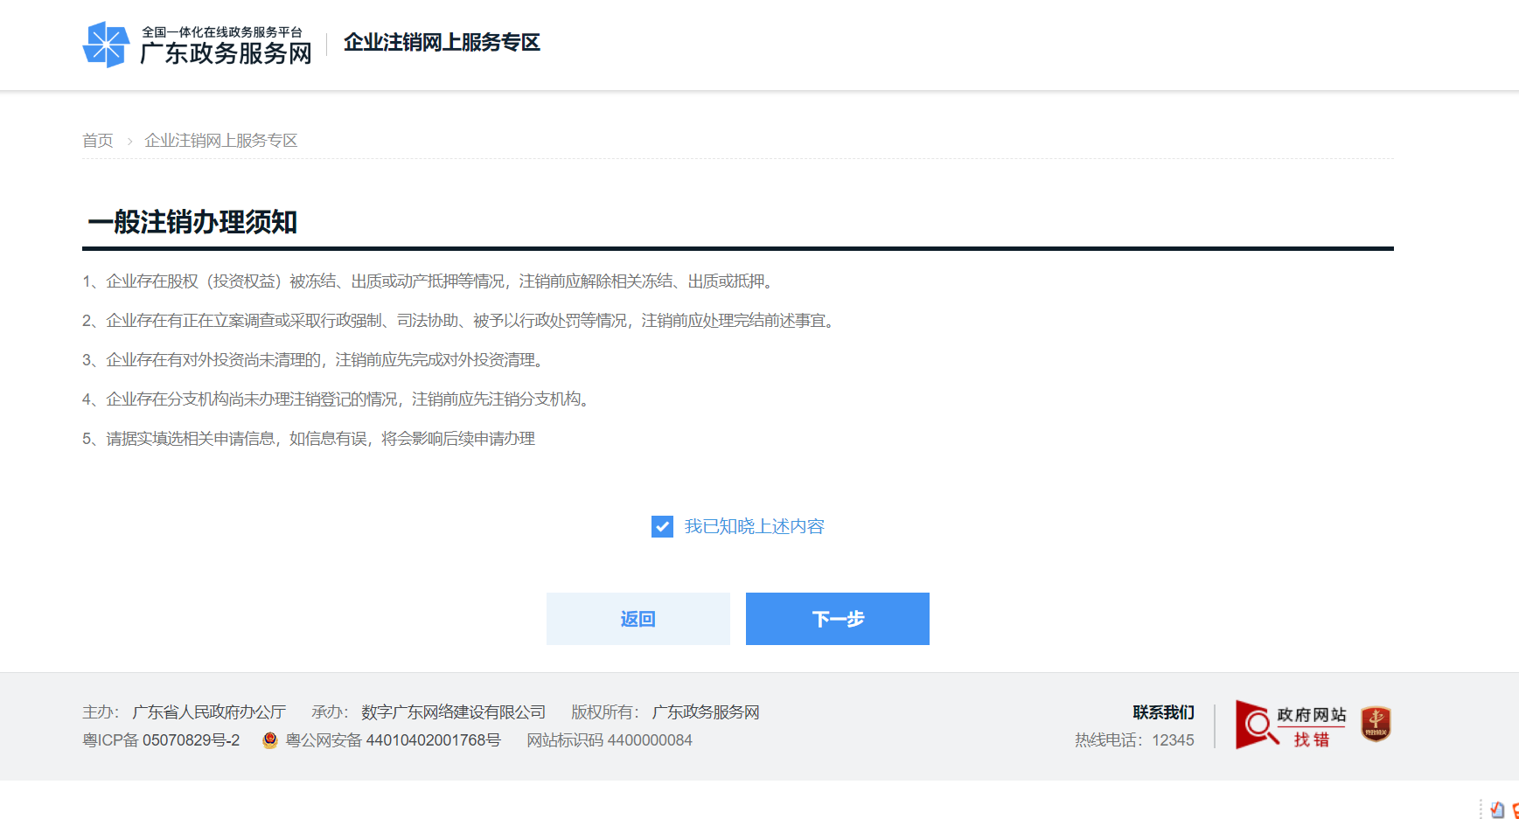

点击下一步
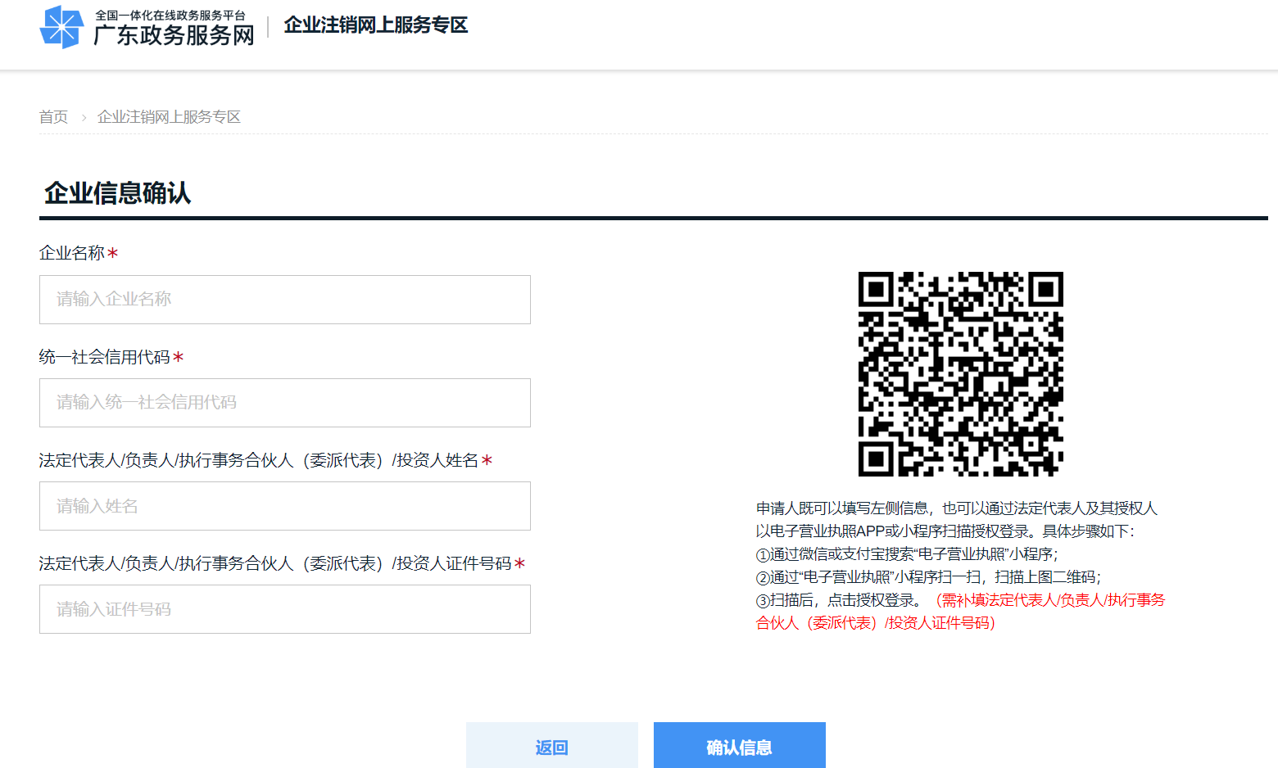
录入信息后点击确认信息
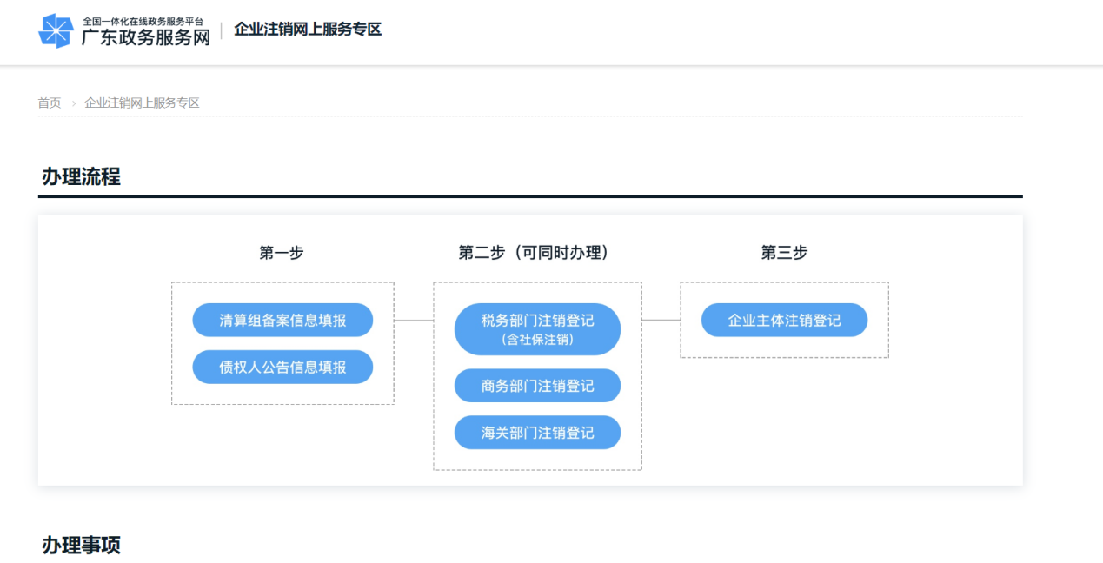
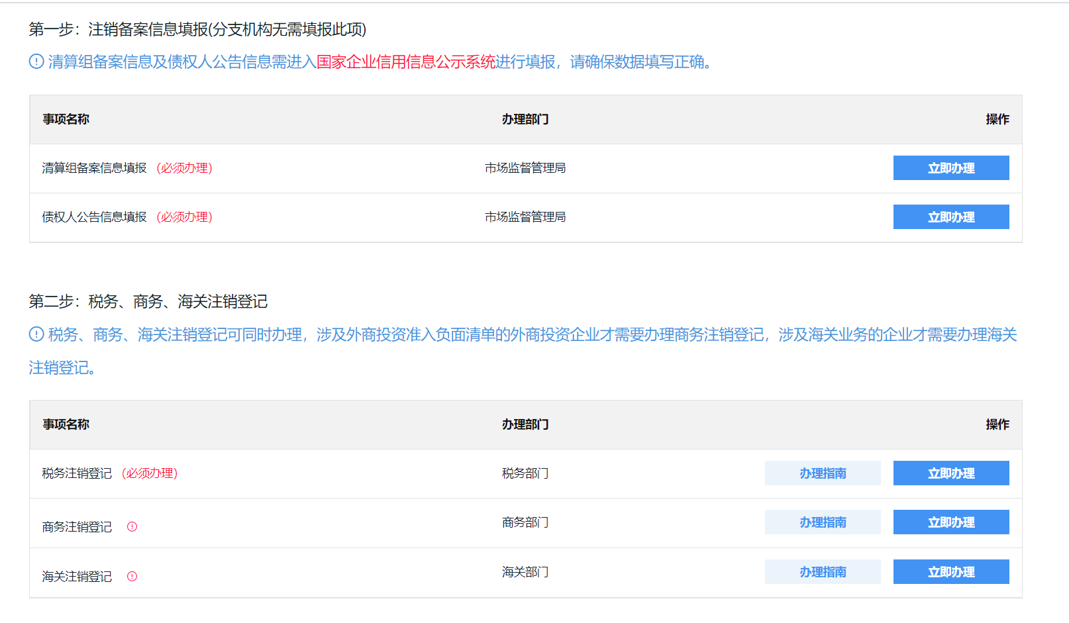
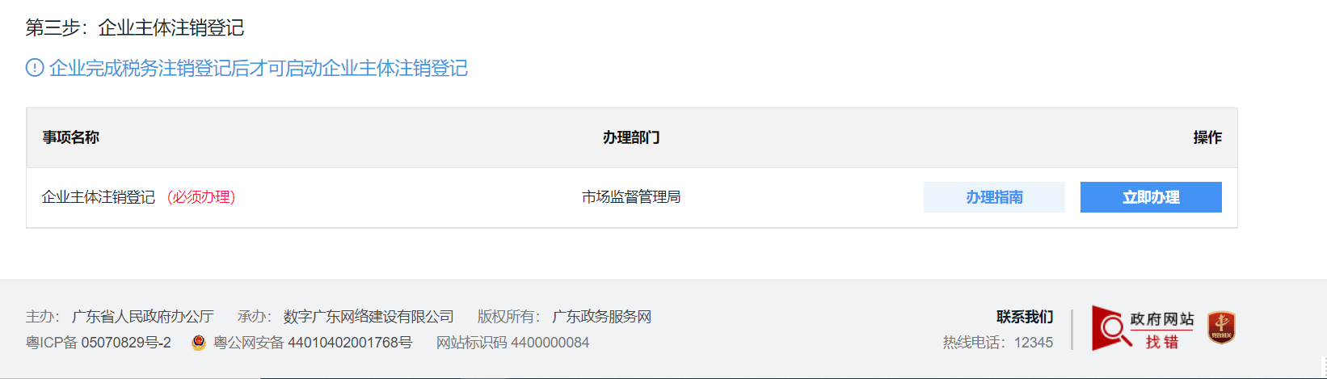
点击【税务注销登记】
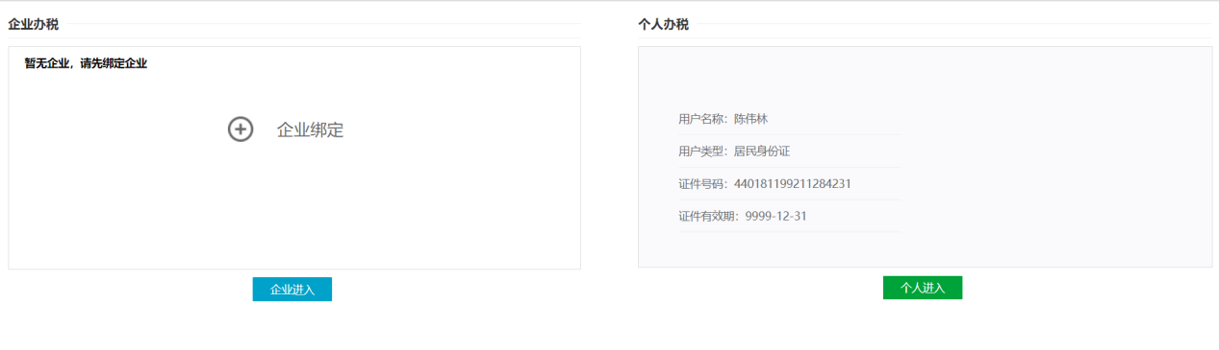
点击【商务注销登记】
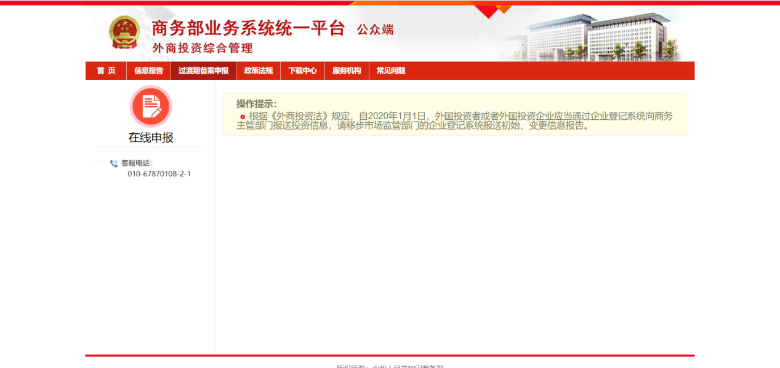
点击【海关注销登记】
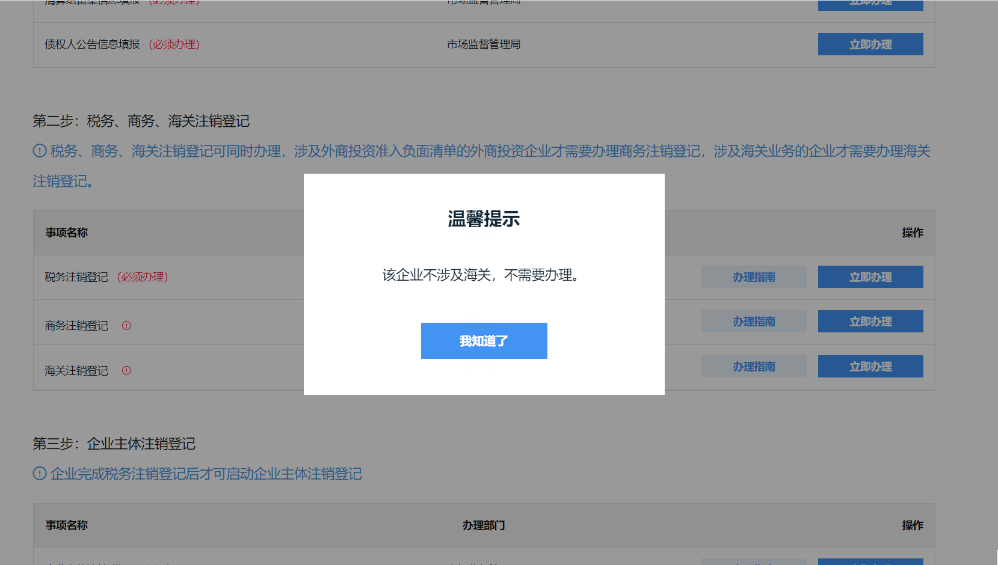
点击【企业主体注销登记】
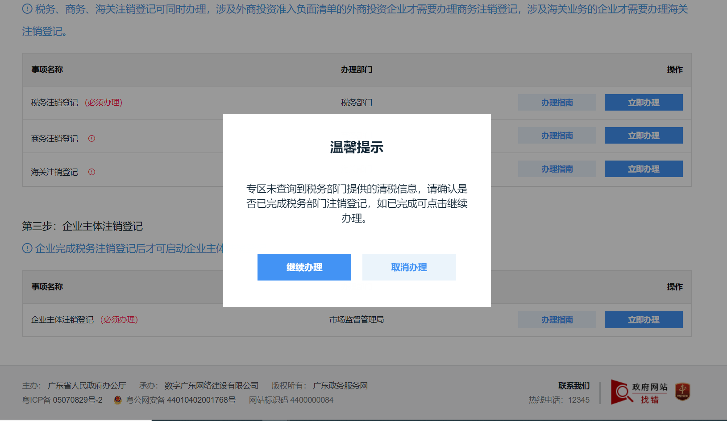
点击【继续办理】,录入企业统一社会信用代码、企业名称、校验码
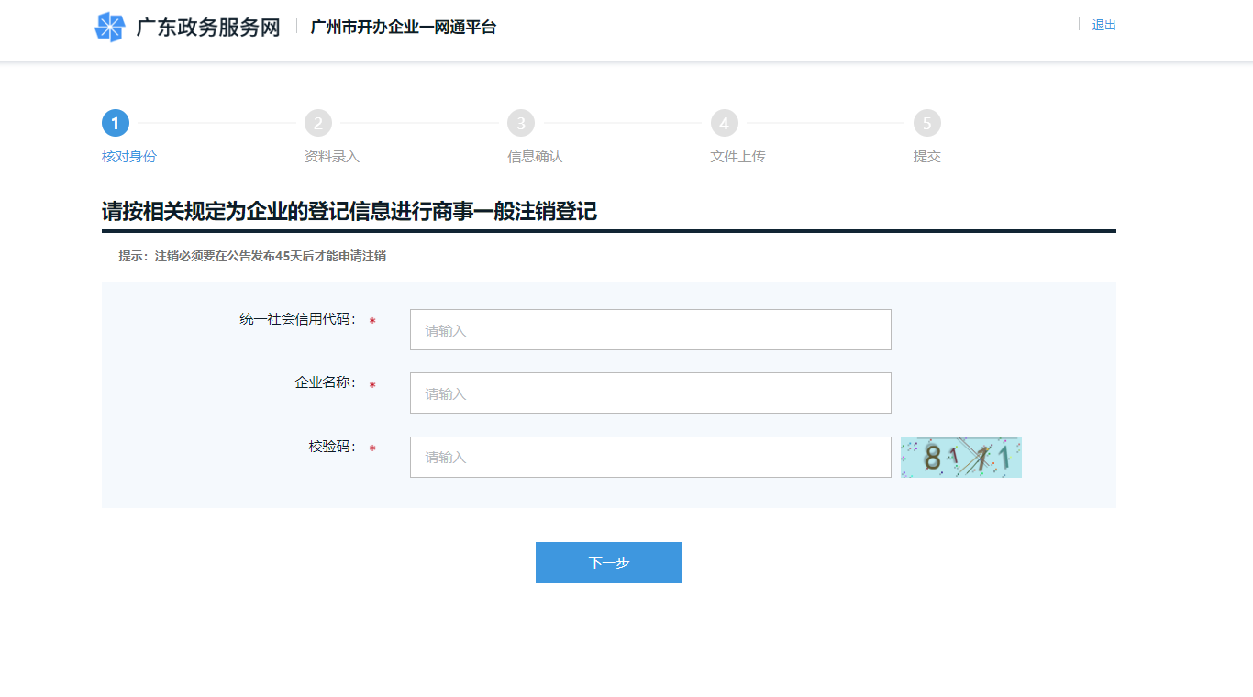

简易注销
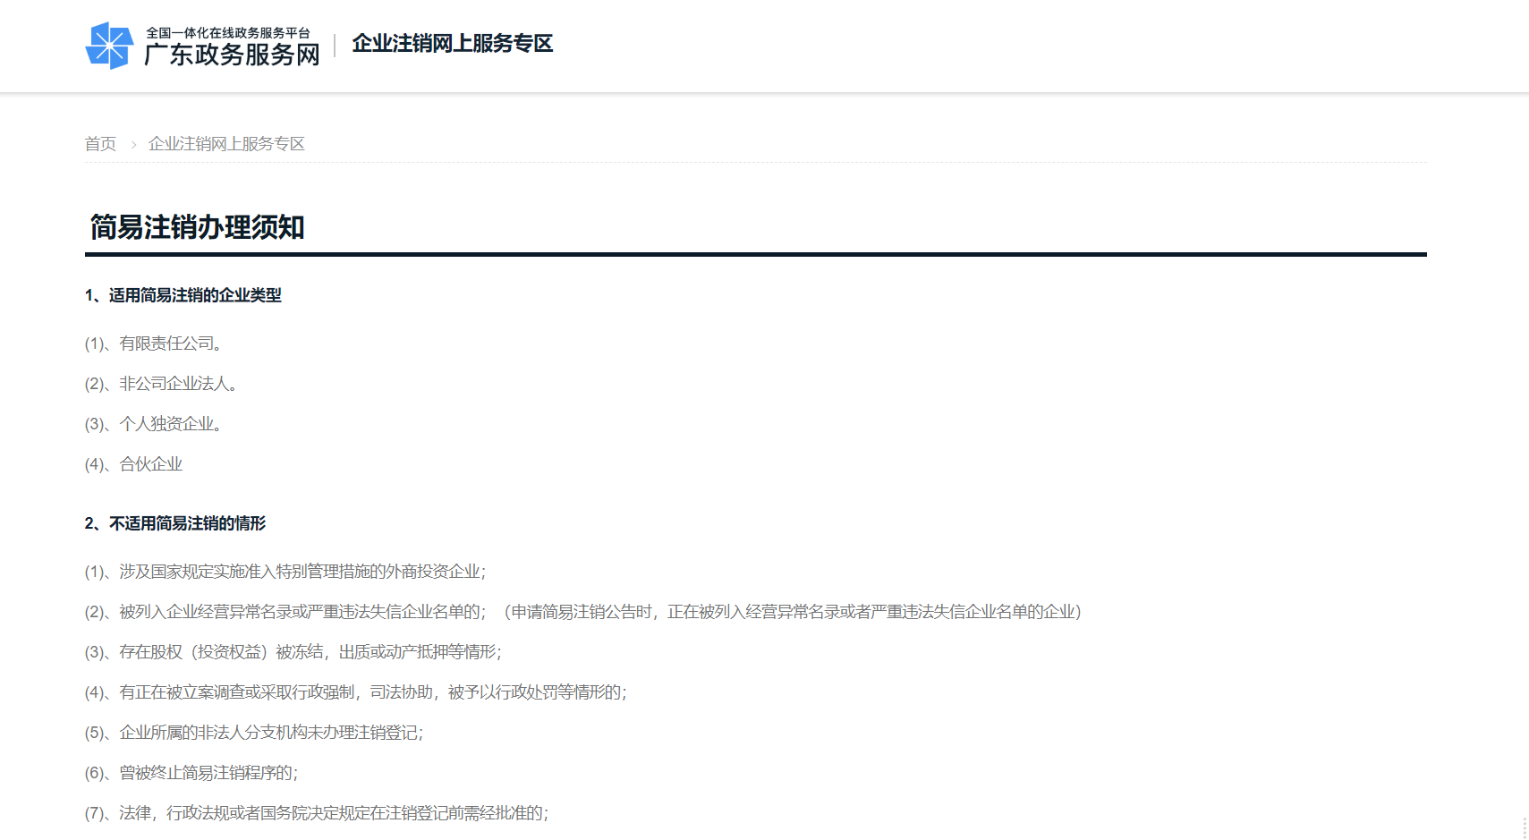
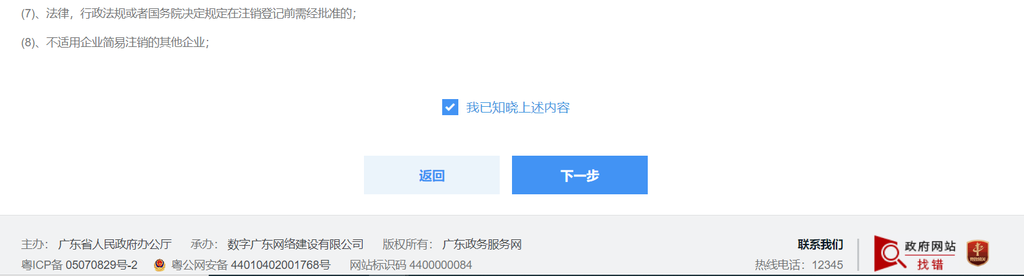
点击下一步
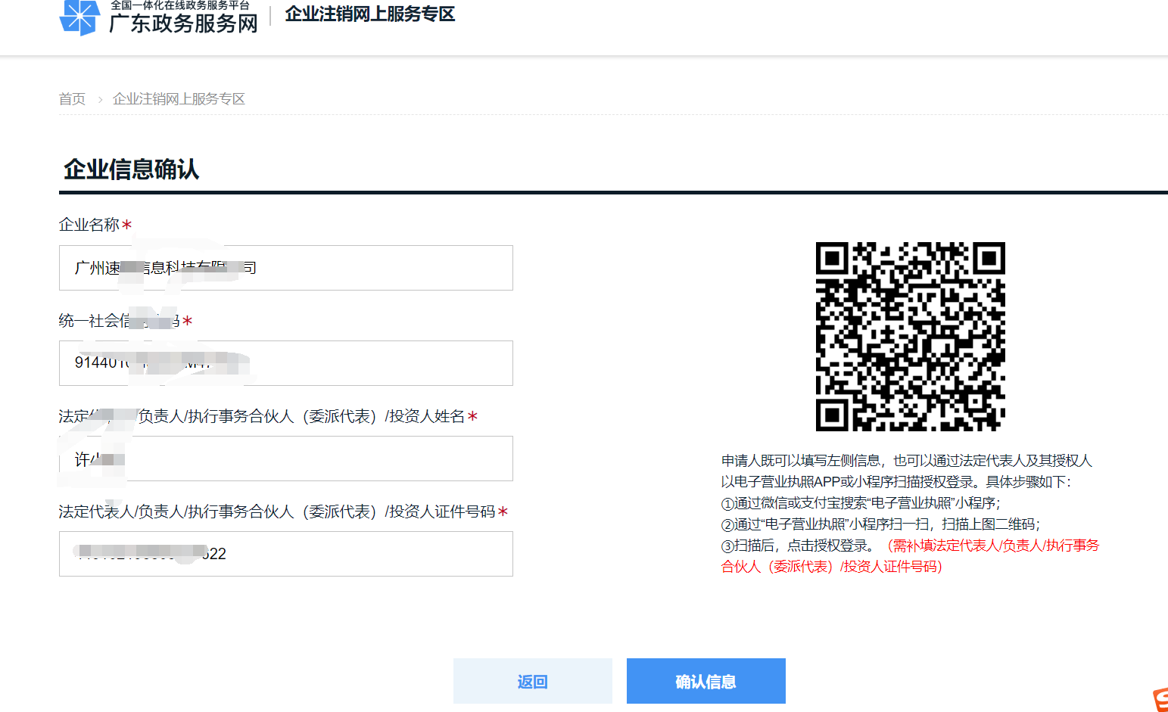
点击确认信息，入企业统一社会信用代码、企业名称、校验码

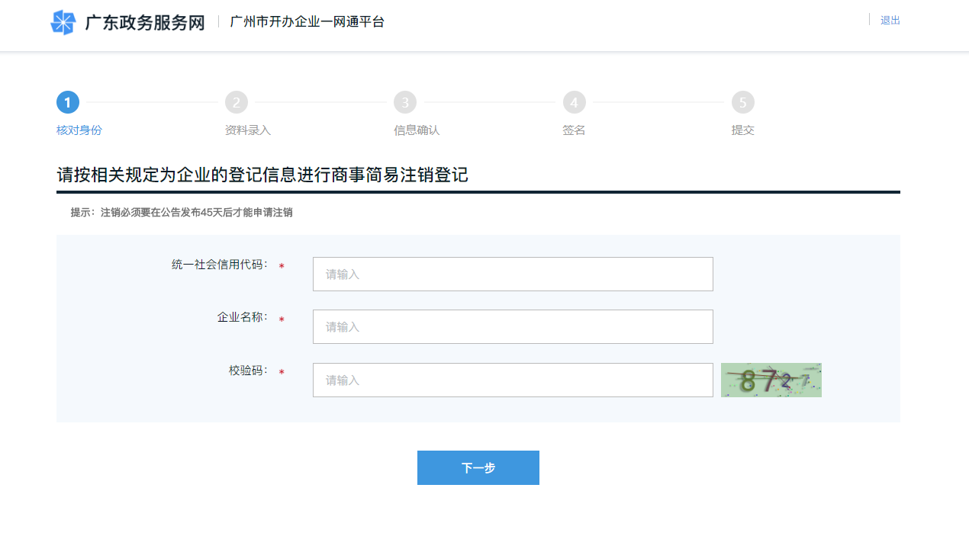

业务操作步骤

有限公司一般注销业务操作

核对身份
点击输入统一社会信用代码、企业名称、校验码，点击【下一步】按钮，进入“资料录入”页面。
系统自动校验是否满足一般注销申请的条件（注销公告期是否已满、是否被注销锁定、是否有股权质押等）。

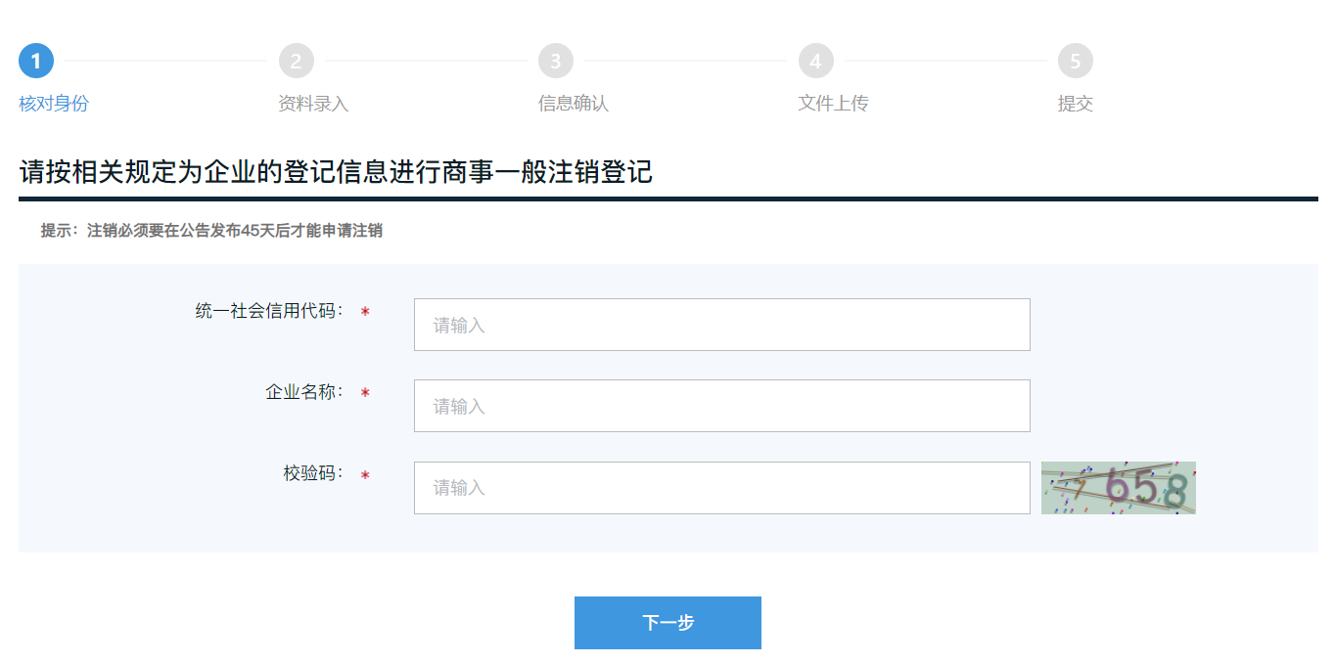

资料录入
1、勾选注销原因及企业的各种情况，点击【下一步】按钮进入下一页面；点击【上一步】按钮可返回上一个页面。
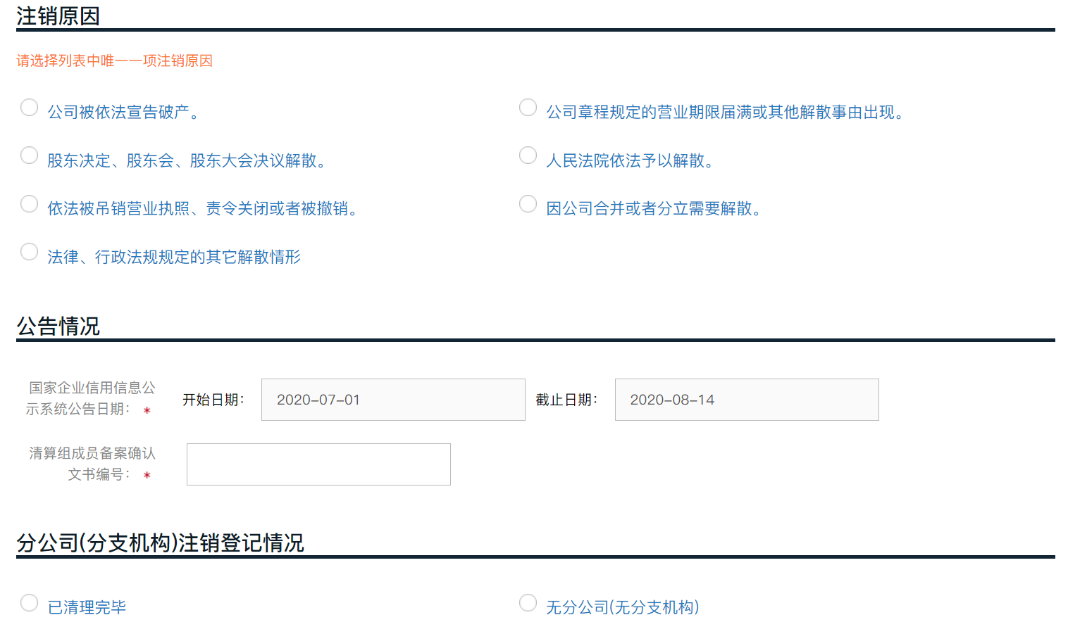
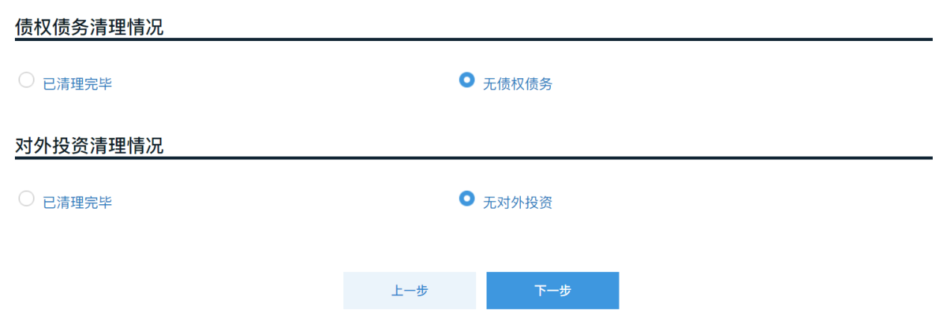
2、填写委托代理人信息
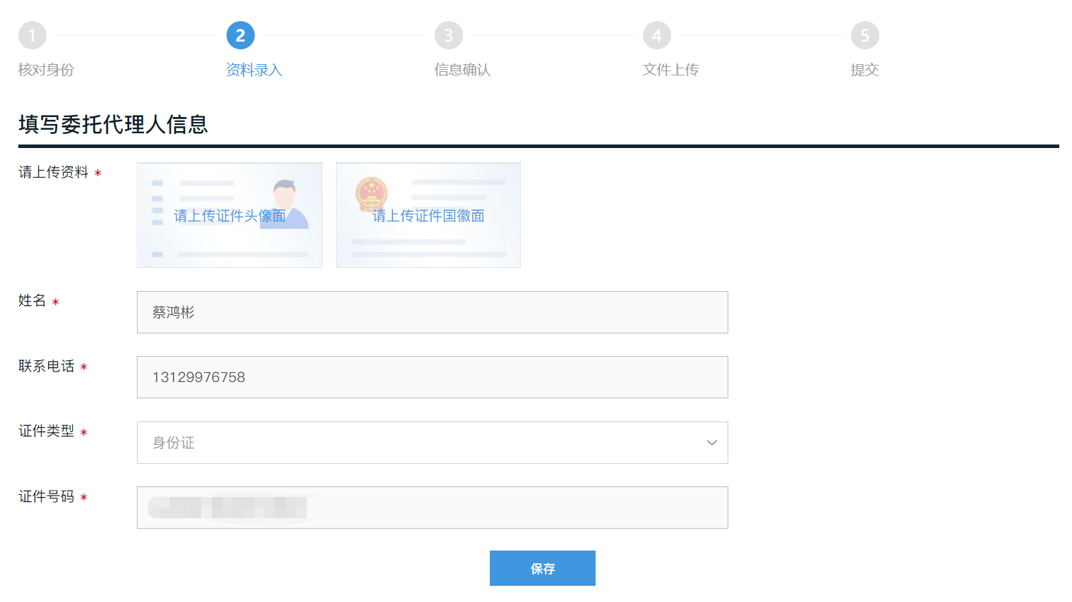
3、选择注销通知书领取方式
邮寄
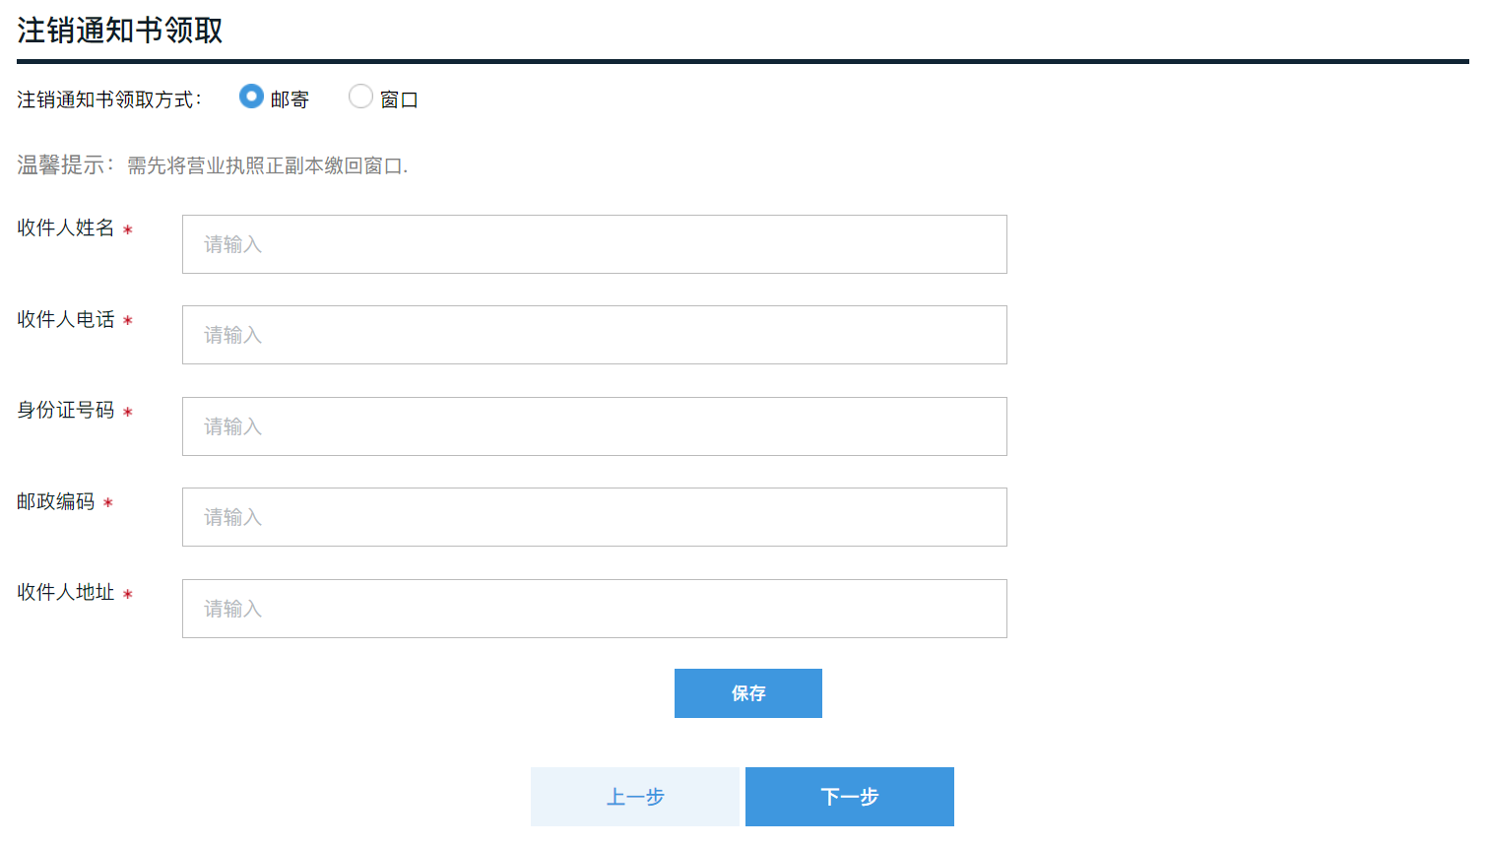
窗口
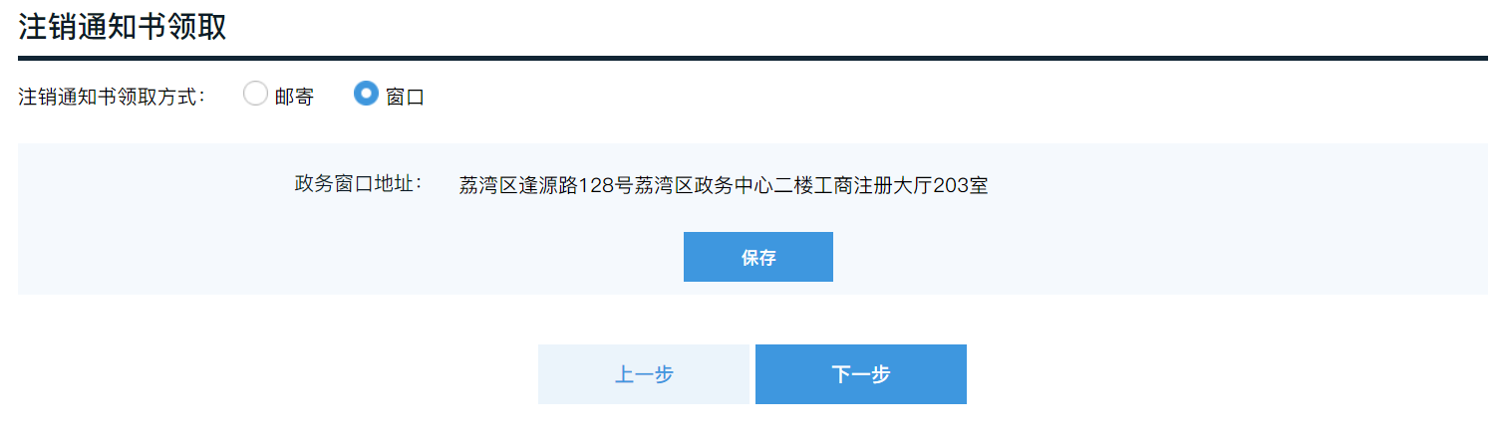

信息确认
确认信息后，点击【确认】按钮进入“签名”页面；点击【上一步】可返回“资料录入”页面修改资料。
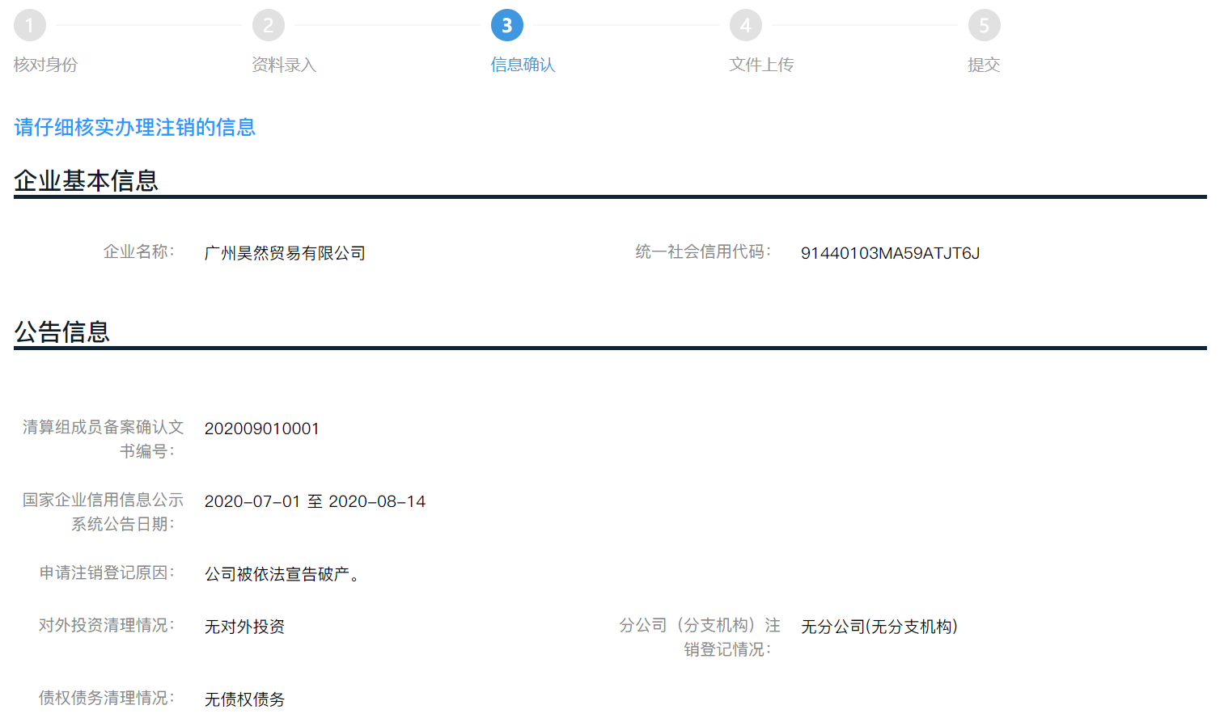
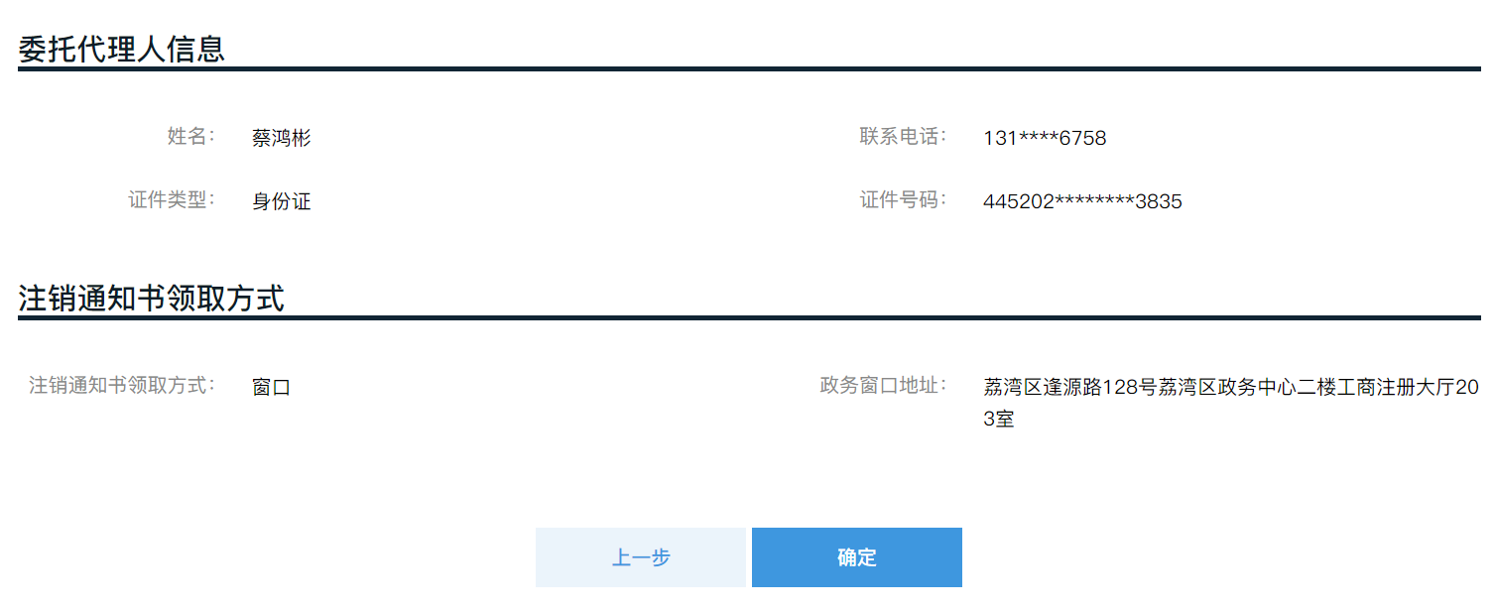

签名/提交
如为全程电子化业务的，点击核对材料后，点击【发起电子签名】按钮即可提交企业注销信息进入签名人员列表页面；点击【返回修改】可返回“资料录入”页面修改资料。
注：不属全电业务的，点击核对材料后，点击【提交】（为网登业务）按钮即可提交注销信息到审批系统审批。
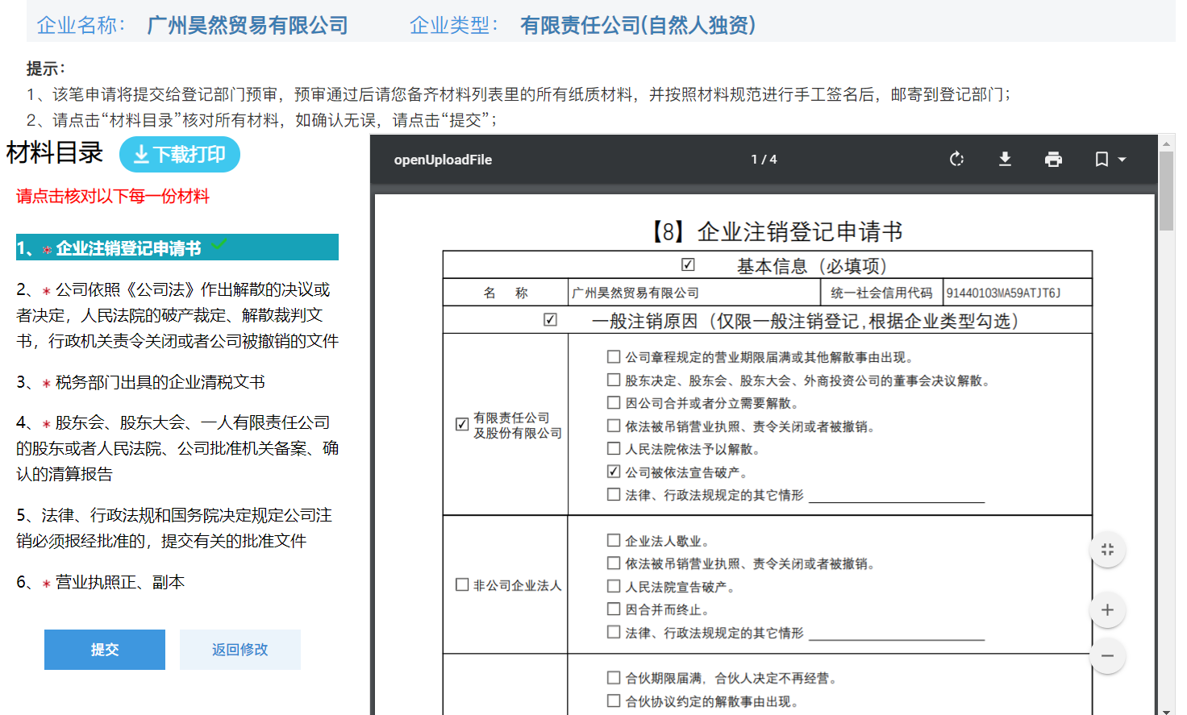
微信小程序扫码签名完成后，符合智能审批的业务，业务流程自动核准通过。
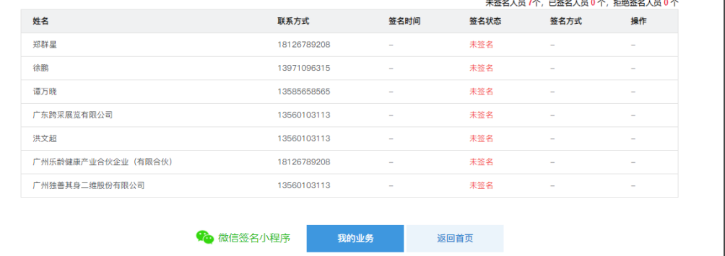

分公司一般注销业务操作

核对身份
点击输入统一社会信用代码、企业名称、校验码，点击【下一步】按钮，进入“资料录入”页面。

资料录入
1、勾选注销原因及企业的各种情况，点击【下一步】按钮进入下一页面；点击【上一步】按钮可返回上一个页面。
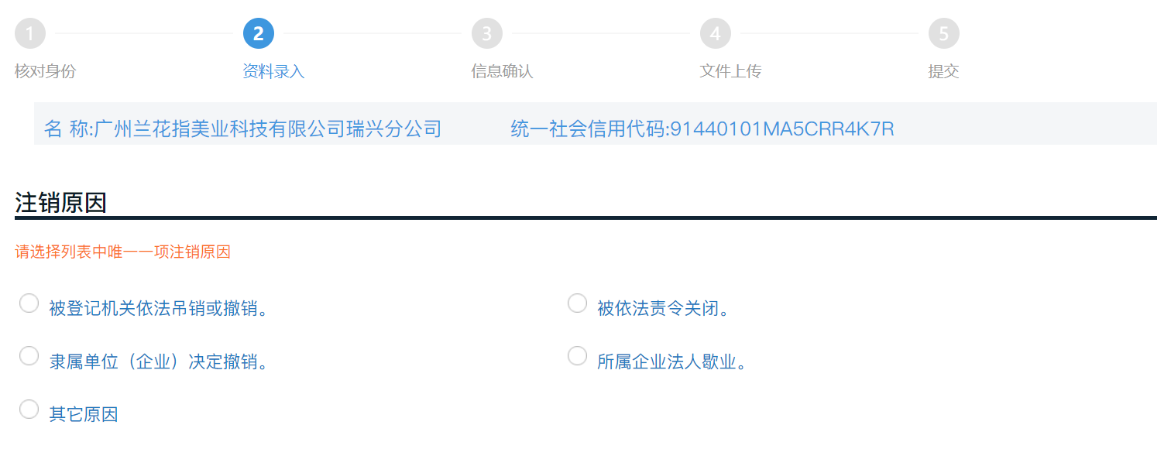
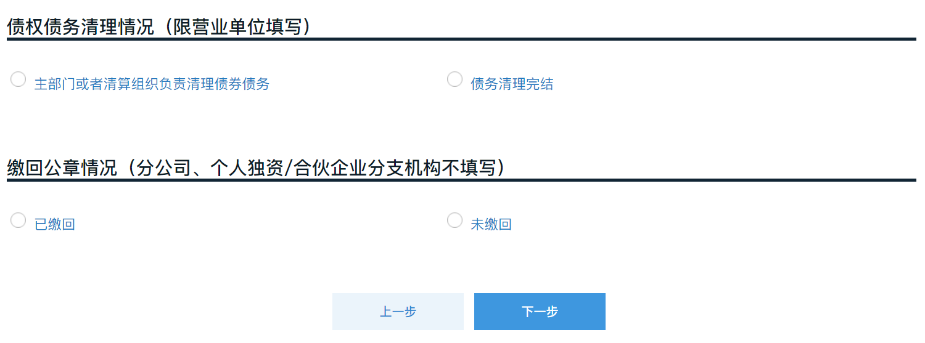
2、填写委托代理人信息
3、选择注销通知书领取方式

信息确认
确认信息后，点击【确认】按钮进入“签名”页面；点击【上一步】可返回“资料录入”页面修改资料。
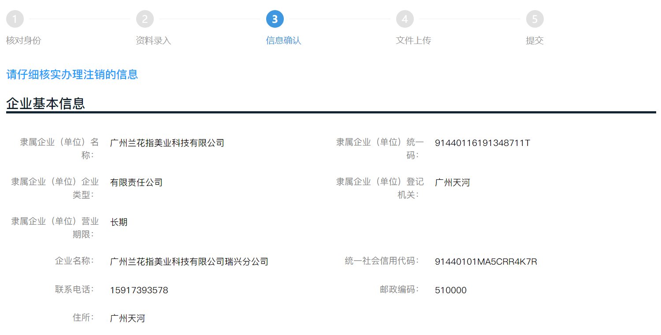
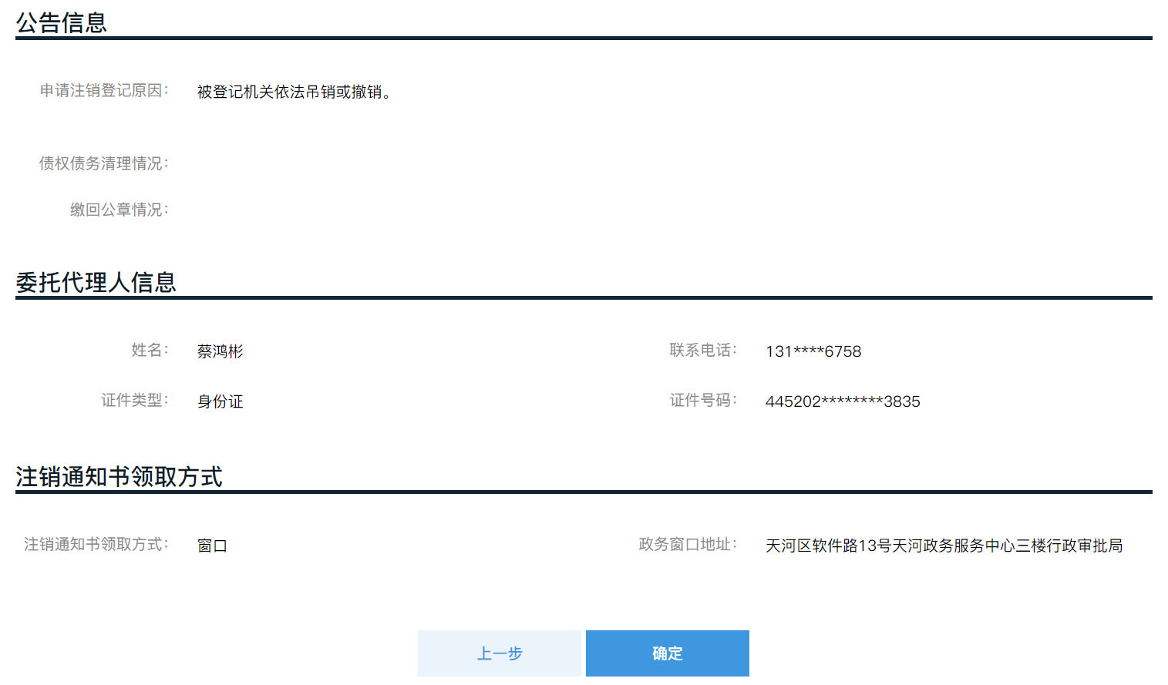

签名/提交
同‘有限公司一般注销业务操作》签名’的操作一致。
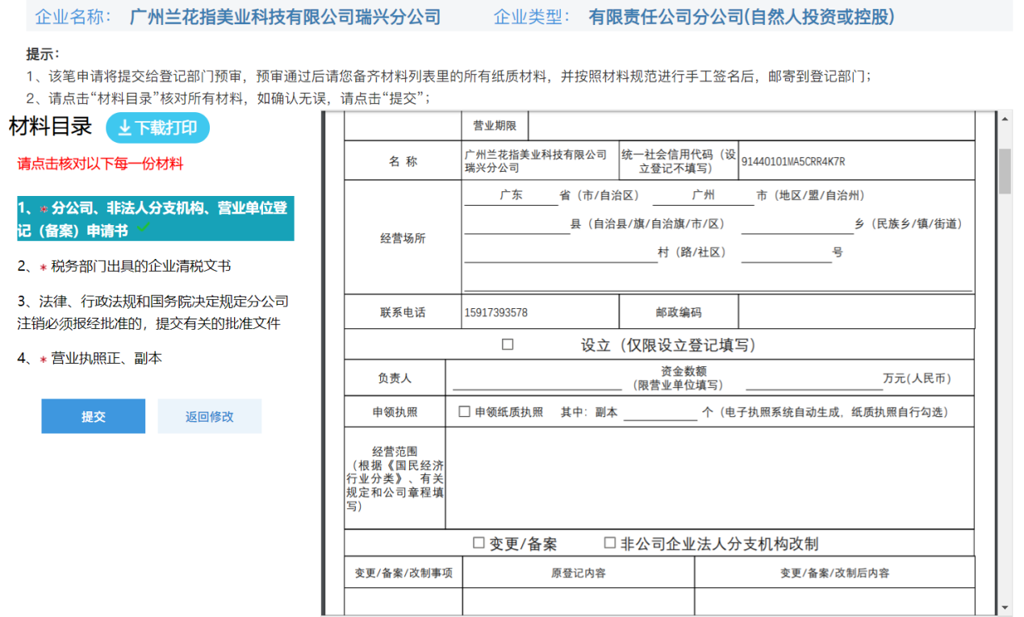

合伙企业一般注销业务操作

核对身份
点击输入统一社会信用代码、企业名称、校验码，点击【下一步】按钮，进入“资料录入”页面。

资料录入
1、勾选注销原因及企业的各种情况，点击【下一步】按钮进入下一页面；点击【上一步】按钮可返回上一个页面。
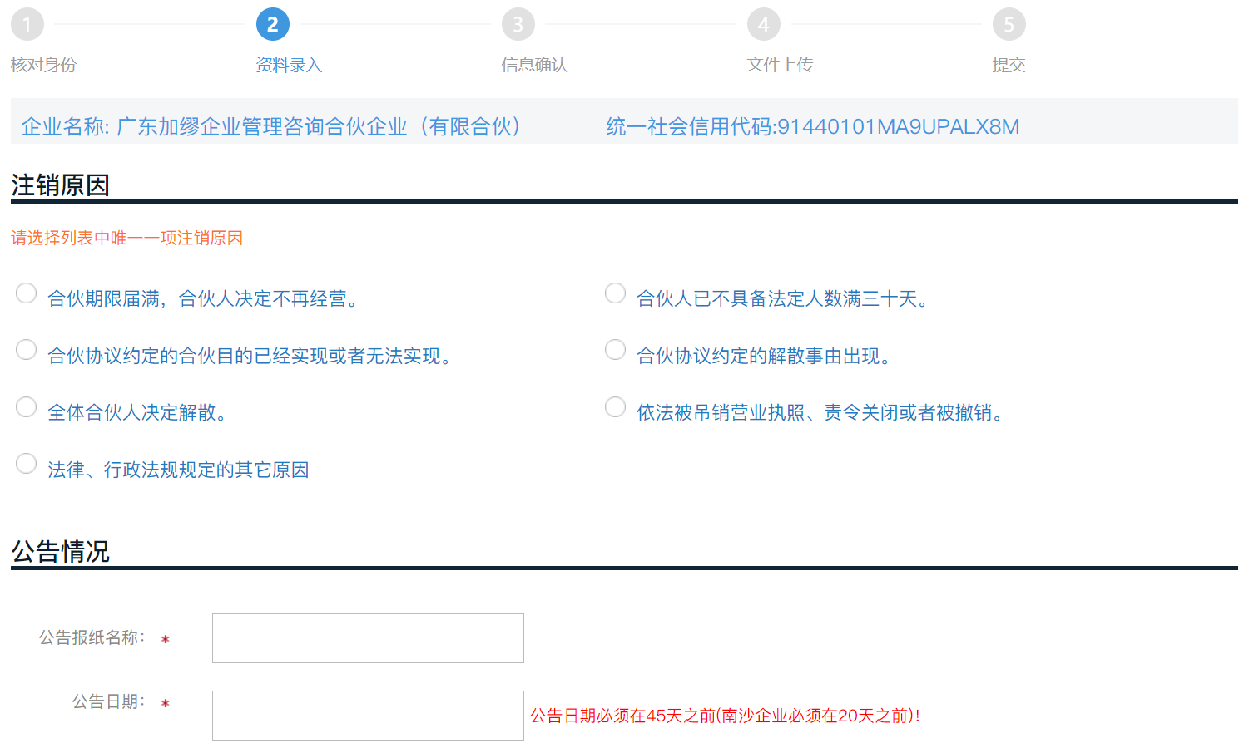
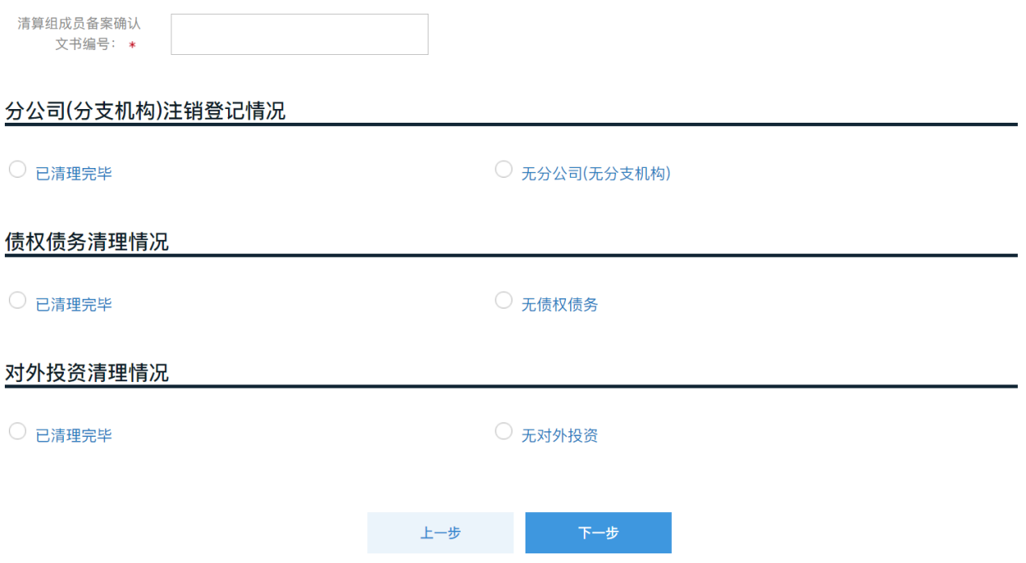
2、填写委托代理人信息
3、选择注销通知书领取方式

信息确认
确认信息后，点击【确认】按钮进入“签名”页面；点击【上一步】可返回“资料录入”页面修改资料。
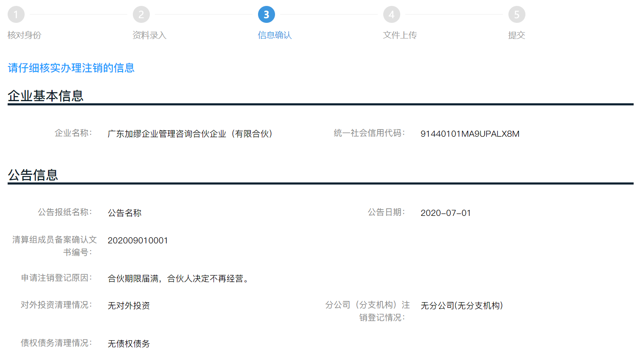
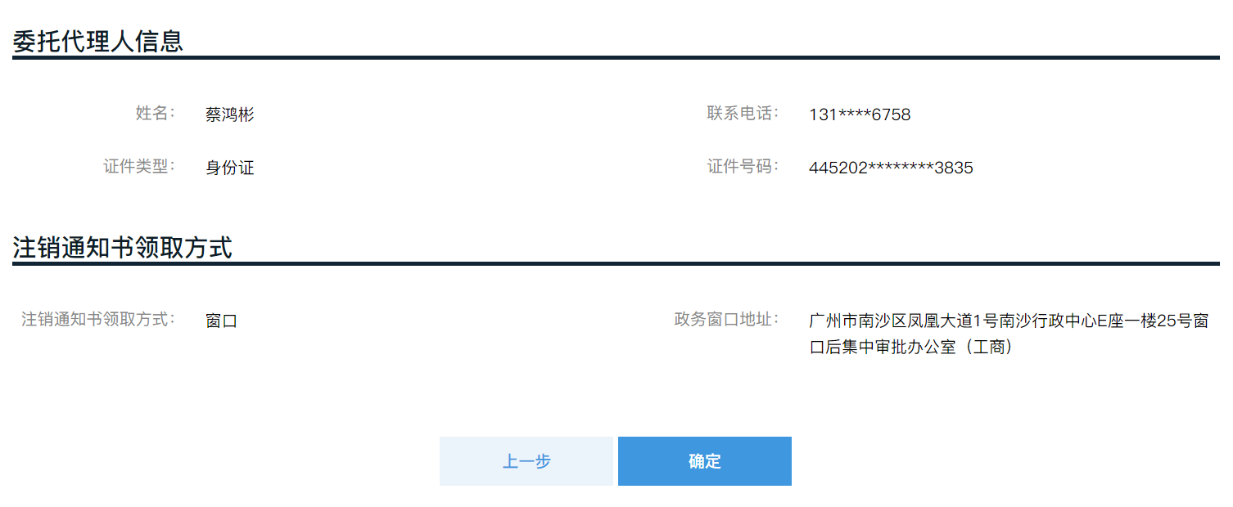

签名/提交
同‘有限公司一般注销业务操作》签名’的操作一致。
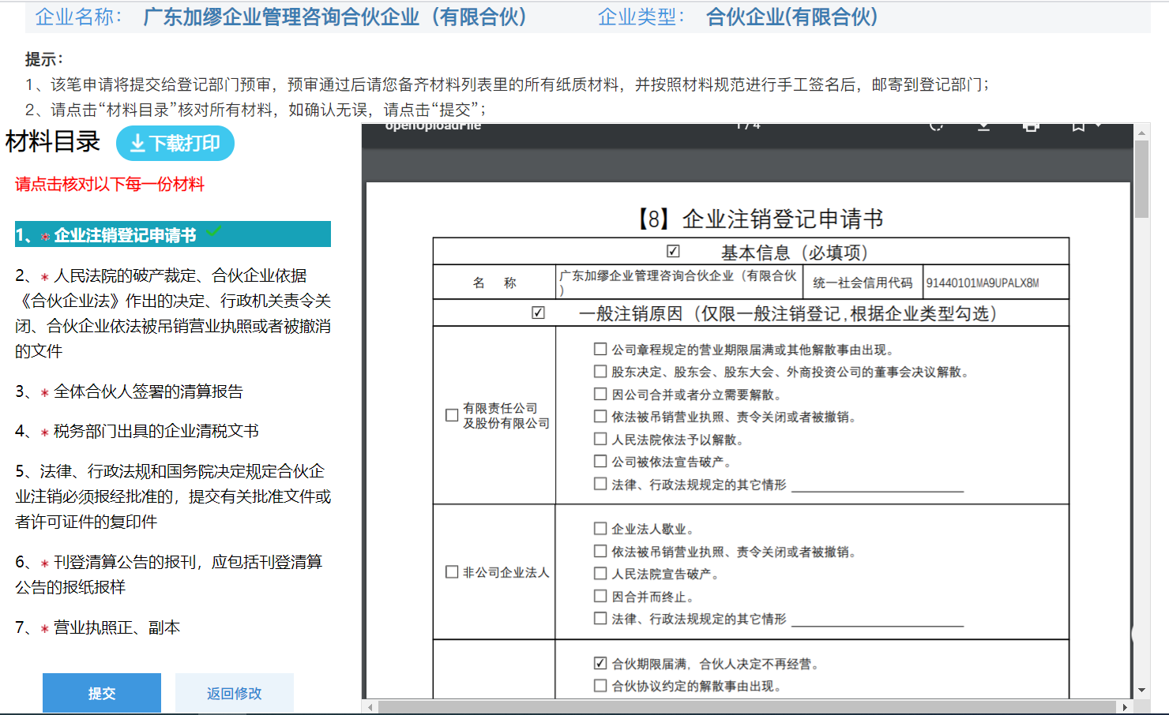
微信小程序扫码签名完成后自动核准通过。
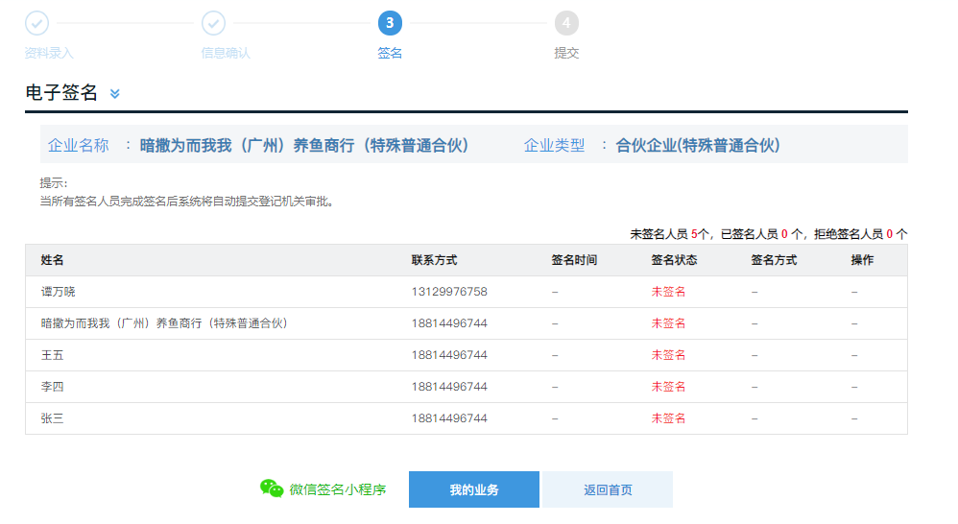

个独企业一般注销业务操作

核对身份
点击输入统一社会信用代码、企业名称、校验码，点击【下一步】按钮，进入“资料录入”页面。

资料录入
1、勾选注销原因及企业的各种情况，点击【下一步】按钮进入下一页面；点击【上一步】按钮可返回上一个页面。
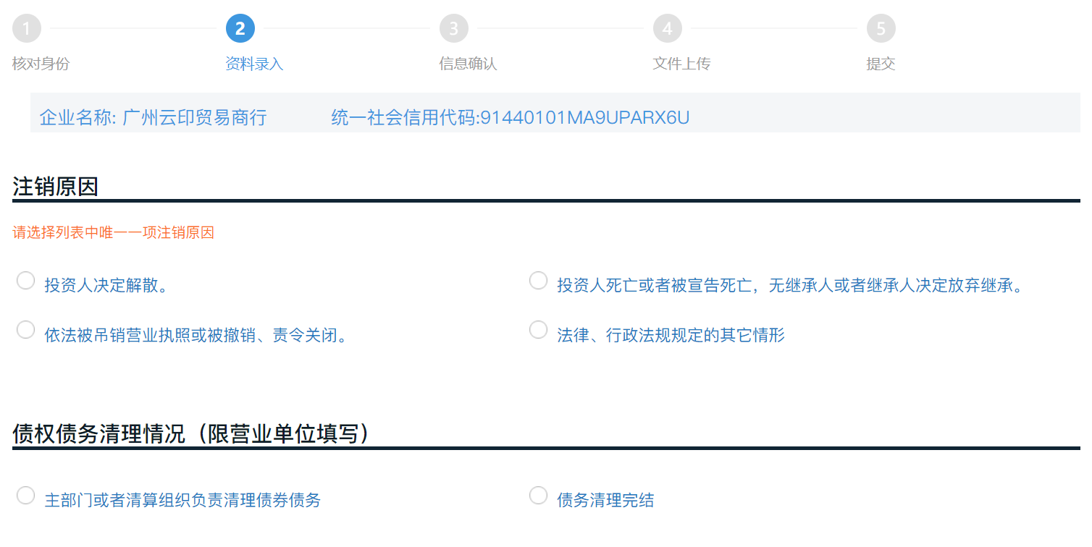
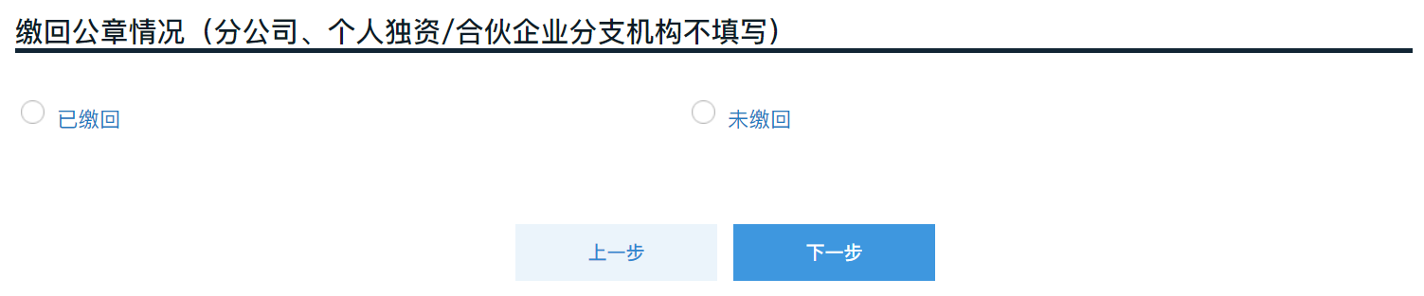
2、填写委托代理人信息
3、选择注销通知书领取方式

信息确认
确认信息后，点击【确认】按钮进入“签名”页面；点击【返回修改】可返回“资料录入”页面修改资料。
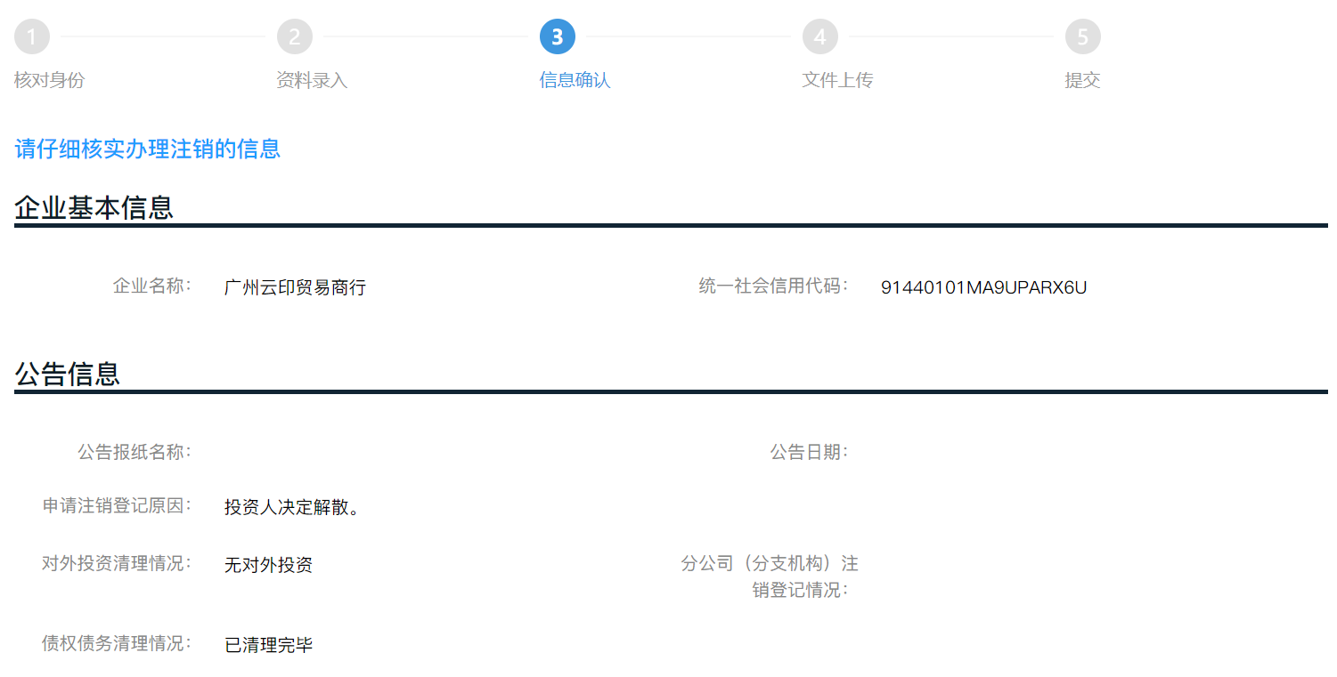
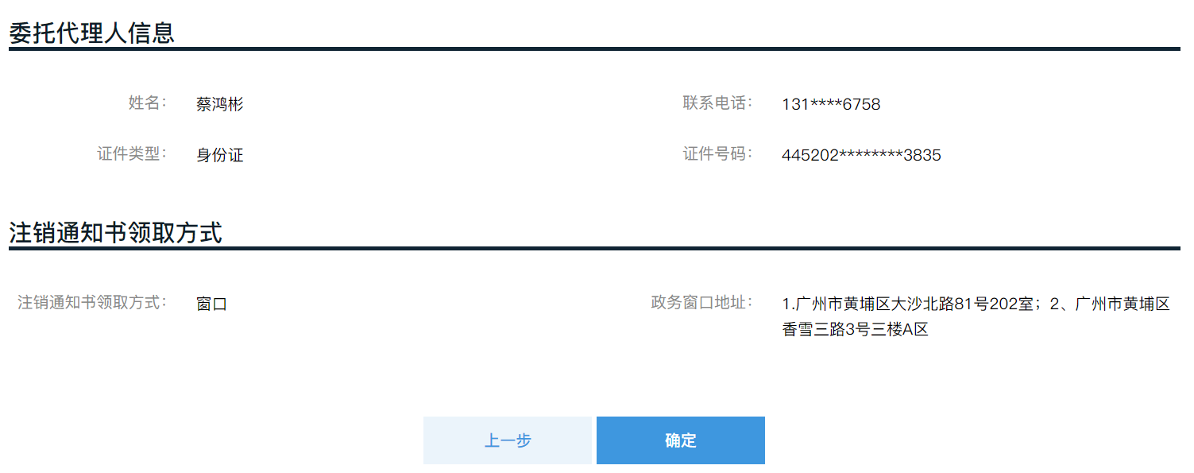

签名/提交
同‘有限公司一般注销业务操作》签名’的操作一致。
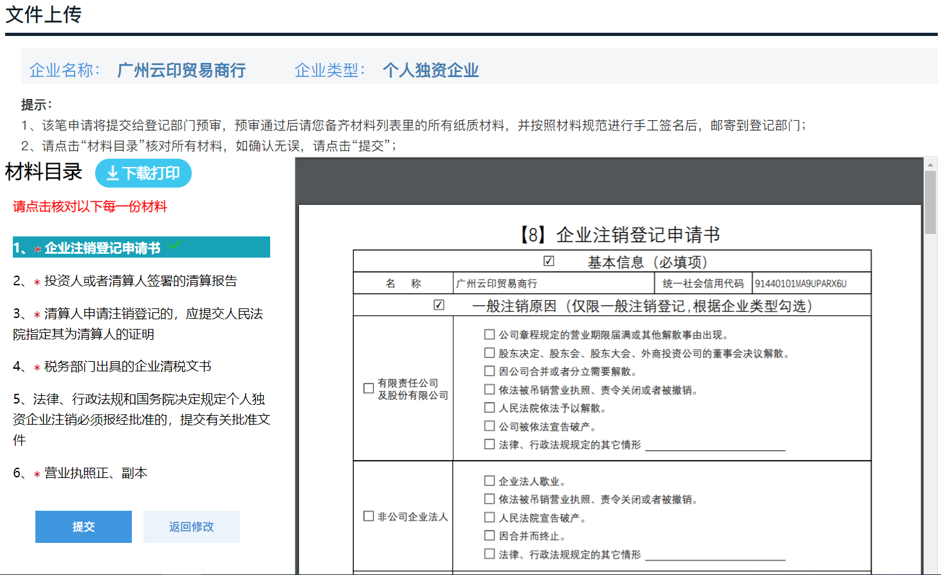

有限公司简易注销业务操作

核对身份
点击输入统一社会信用代码、企业名称、校验码，点击【下一步】按钮，进入“资料录入”页面。
系统自动校验是否满足简易注销申请的条件（简易注销公告期是否已满、是否被注销锁定、是否有股权质押等）。
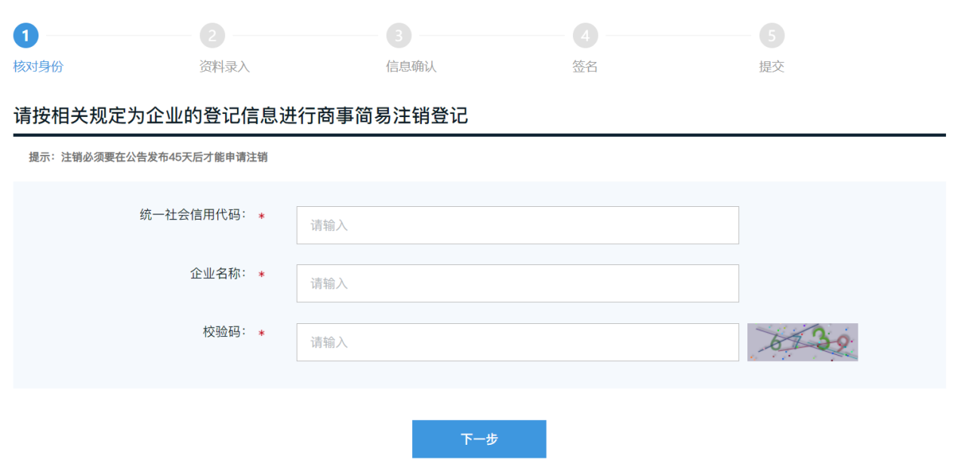

资料录入
1、勾选适用简易注销的情形，点击【下一步】按钮进入下一页面；点击【上一步】按钮可返回上一个页面。
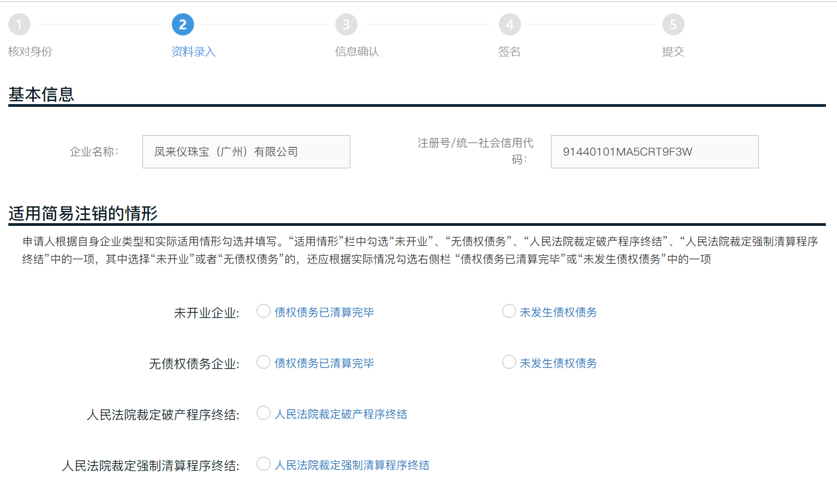
2、填写委托代理人信息
3、选择注销通知书领取方式
邮寄方式
窗口方式

信息确认
确认信息后，点击【确认】按钮进入“签名”页面；点击【上一步】可返回“资料录入”页面修改资料。
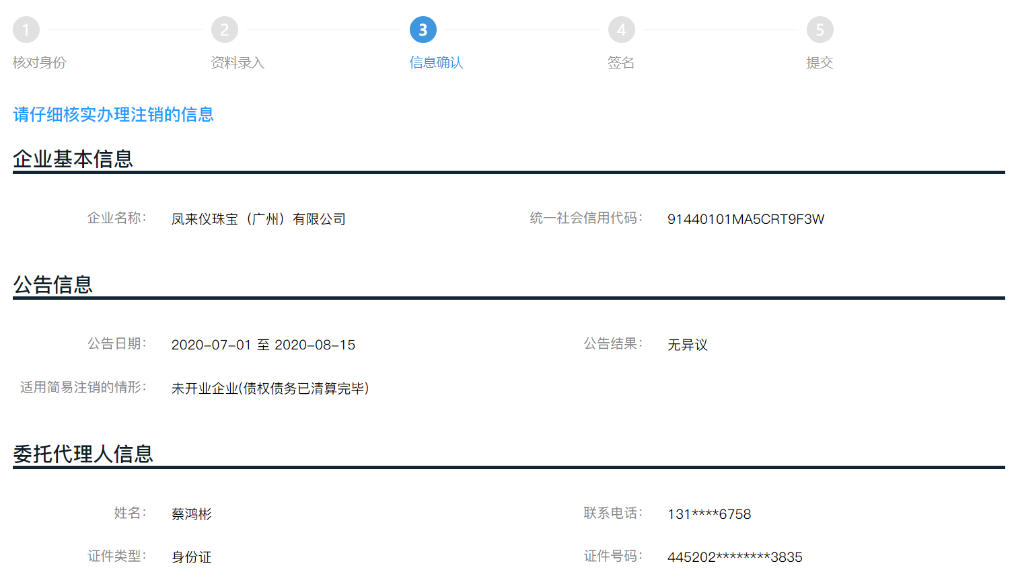
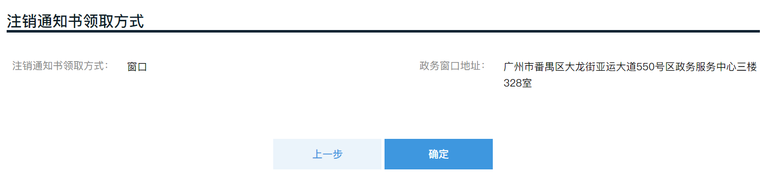

签名
同‘有限公司一般注销业务操作》签名’的操作一致。
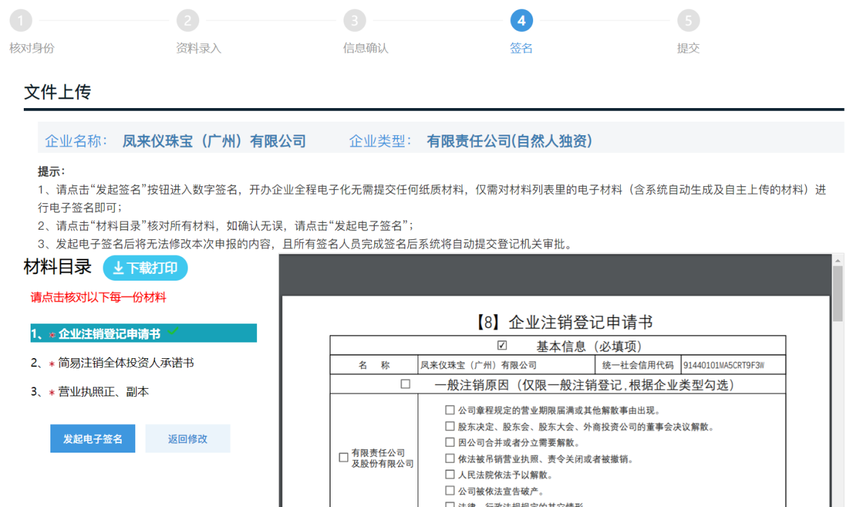

我的办件
点击“我要查进度”
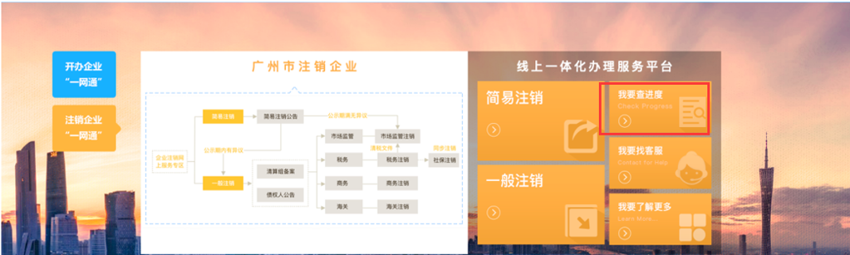
录入企业名称，点击“查询”。
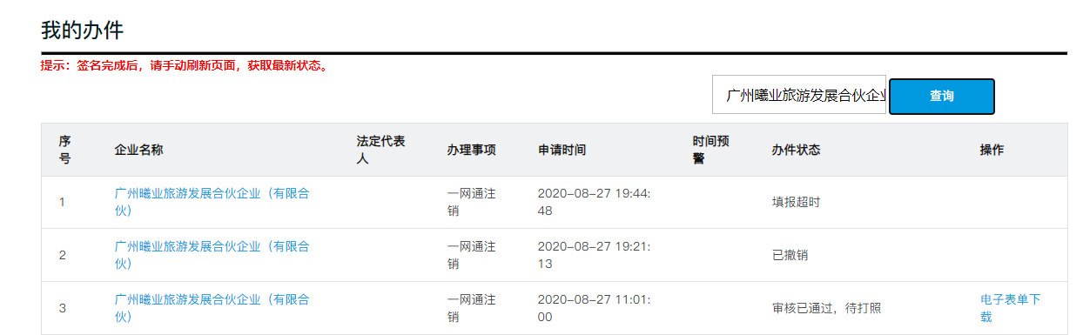

权力来源与咨询方式

权力来源
《行政许可法》及注销企业涉及的各事项登记法律法规

咨询方式
12345热线或平台智慧导办客服

